МІНІСТЕРСТВО ОСВІТИ Й НАУКИ УКРАЇНИ

ОДЕСЬКИЙ НАЦІОНАЛЬНИЙ ПОЛІТЕХНІЧНИЙ УНІВЕРСИТЕТ

Інститут комп’ютерних систем

Кафедра інформаційних систем

Лабораторна робота № 13

Варіант № 9

За дисципліною: “Алгоритмизація й програмування”

**Тема: «Робота з текстовими файлами на мові програмування С»**

Виконав:

Студент групи АИ-205

Свєташов Д.В

Перевірила:

Манікаєва О.С.

Одеса 2020

**Мета роботи:** Набуття практичних навичок у роботі із бінарними файлами даних на мові програмування С.

Завдання 14.1.

Заводом випускаються N різних вимірювальних приладів, кожний з яких може бути визначений даними з рис. 14.1. Для приладу вцiлому та його характеристик потрiбно створити структуру (характеристики 2, 6, 7) або масив структур (характеристики 8, 9, 10). Для кожного приладу можливо:

– наявнiсть декiлькох величин, що вимiрюються (характеристика 8), причому для кожного приладу рiзна кiлькiсть;

– наявнiсть декiлькох покупних виробiв (характеристика 9), причому для кожного приладу рiзна кiлькiсть;

– наявнiсть декiлькох замовникiв (характеристика 10), причому для кожного приладу рiзна кiлькiсть.

У процесі виконання роботи створюється перший програмний файл для формування файлу даних з довільним числом записів. Для вибірки з файлу даних створюється інший програмний файл, у якому необхідно передбачити виведення у формі таблиці всіх записів файлу й записів, що відповідають завданню. Програма здійснює введення-виведення даних, містить функції, що здійснюють вибірку.





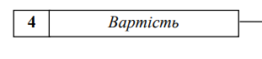

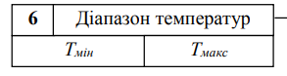

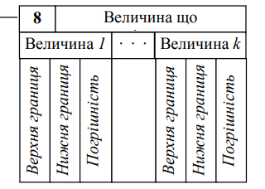

**Блок-схема:**

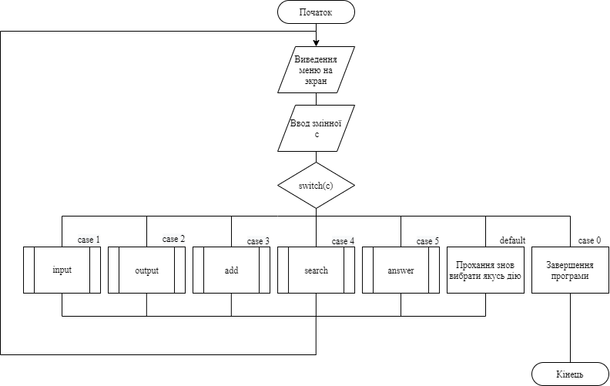

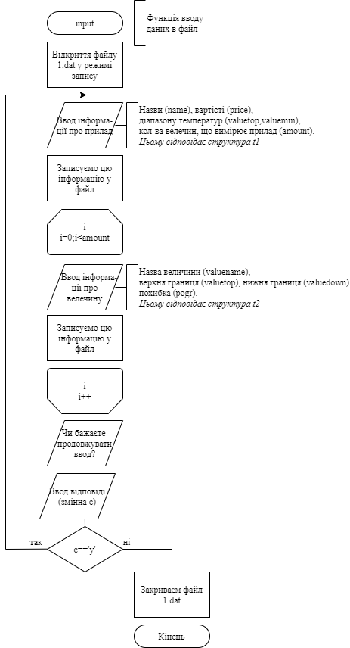

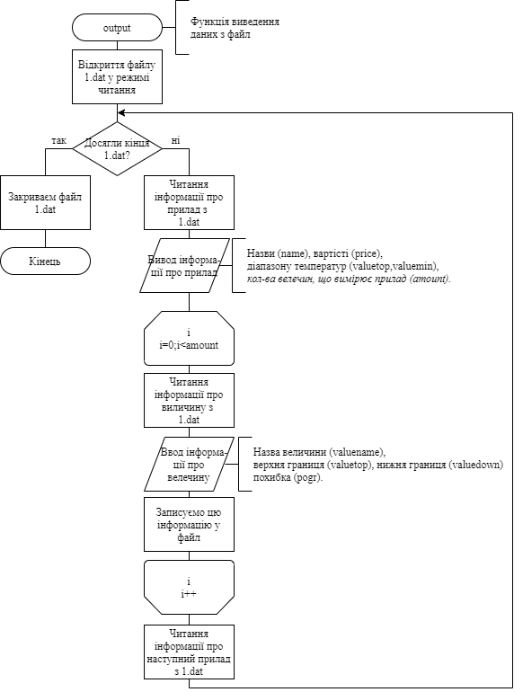

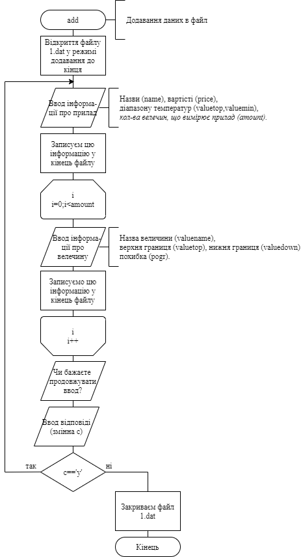

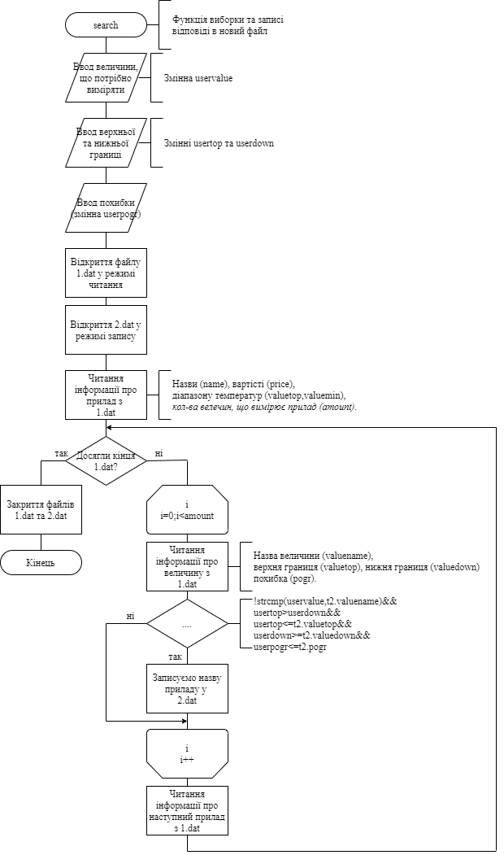

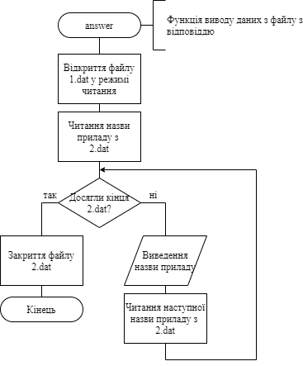

**Код програми:**

#include <stdio.h>

#include <stdlib.h>

#include <string.h>

#include <windows.h>

#include <conio.h>

struct tovar

{

char name[20];

float price;

int tmax;//найбільша температура температур

int tmin;//найменша температура температур

int amount;//кол-во измеряемых велечин;

}t1;

struct value

{

char valuename[20];

int valuetop;//верхня границя величини

int valuedown;//нижня границя величини

float pogr;

}t2;

// прототипи функцій

void input(FILE *);

void output (FILE *);

void add (FILE *);

void search(FILE *);

void answer(FILE *);

FILE *fp;

FILE *fp2;

int main()

{

SetConsoleCP(1251);

SetConsoleOutputCP(1251);

char c;

while(1)

{

puts("\n1 - Новий файл");

puts("2 - Перегляд файлу");

puts("3 - Додати до файлу прилад");

puts("4 - Пошук (вибірка)");

puts("5 - Відповідь");

puts("0 - Exit");

c = getch();

switch (c)

{

case '1':input(fp);break;

case '2':output(fp);break;

case '3':add(fp);break;

case '4':search(fp);break;

case '5':answer(fp2);break;

case '0': return 0;break;

default: puts("Будь ласка виберіть одну з дій");

}

}

}

void input (FILE *fp)// ввод значень в файл

{

fp=fopen("1.dat","wb");

char c;

do

{

printf("\nНазва приладу:");

scanf("%s",t1.name);

printf("\nВартість приладу:");

scanf("%f",&t1.price);

printf("\nВерхній діапазон температури:");

scanf("%d",&t1.tmax);

printf("\nНижній діапазон температури:");

scanf("%d",&t1.tmin);

printf("\nВведіть кол-во велечин що вимірює прилад:");

scanf("%d",&t1.amount);

fwrite(&t1,sizeof(t1),1,fp);

for(int i=0;i<t1.amount;i++)

{

printf("\nНазва величини:");

scanf("%s",t2.valuename);

printf("\nВерхня границя:");

scanf("%d",&t2.valuetop);

printf("\nНижня границя:");

scanf("%d",&t2.valuedown);

printf("\nПохибка:");

scanf("%f",&t2.pogr);

fwrite(&t2,sizeof(t2),1,fp);

}

printf("Продовжити? y/n:");

c=getch();

}while(c=='y');

fclose(fp);

}

void output (FILE *fp)

{

fp=fopen("1.dat","rb");

for(int i=0;i<100;i++)

printf("*");

fread(&t1,sizeof(t1),1,fp);

while(!feof(fp))

{

printf("\nПристрій:%s Ціна:%.2f Верхній діапазон t:%d Ніжній:%d Кількість вимірюємих велечин:%d\n",t1.name,t1.price,t1.tmax,t1.tmin,t1.amount);

for(int i=0;i<t1.amount;i++)

{

fread(&t2,sizeof(t2),1,fp);

printf("\nВеличина,що вимірюється:%s",t2.valuename);

printf("\nВерхня границя:%d",t2.valuetop);

printf("\nНижня границя:%d",t2.valuedown);

printf("\nПохибка:%.2f\n",t2.pogr);

}

fread(&t1,sizeof(t1),1,fp);

for(int i=0;i<100;i++)

printf("*");

}

fclose(fp);

}

void add(FILE *fp)

{

char c;

int count;

fp=fopen("1.dat","ab");

do

{

printf("\nНазва прибору:");

scanf("%s",t1.name);

printf("\nВартість прибору:");

scanf("%f",&t1.price);

printf("\nВерхній діапазон температури:");

scanf("%d",&t1.tmax);

printf("\nНижній діапазон температури:");

scanf("%d",&t1.tmin);

printf("\nВведіть кол-во велечин що вимірює пристрій:");

scanf("%d",&t1.amount);

count=t1.amount;

fwrite(&t1,sizeof(t1),1,fp);

for(int i=0;i<count;i++)

{

printf("\nНазва величини:");

scanf("%s",t2.valuename);

printf("\nВерхня границя:");

scanf("%d",&t2.valuetop);

printf("\nНижня границя:1000");

scanf("%d",&t2.valuedown);

printf("\nПохибка");

scanf("%f",&t2.pogr);

fwrite(&t2,sizeof(t2),1,fp);

}

printf("Продовжити? y/n:");

c=getch();

}while(c=='y');

fclose(fp);

}

void search(FILE *fp)

{

char uservalue[20];

int usertop;

int userdown;

float userpogr;

printf("\nВведіть назву величини, що потрбібно виміряти:");

scanf("%s",uservalue);

printf("\nВведіть верхню границю:");

scanf("%d",&usertop);

printf("\nВведіть нижню границю:");

scanf("%d",&userdown);

printf("\nВведіть похибку");

scanf("%f",&userpogr);

fp=fopen("1.dat","rb");

fp2=fopen("2.dat","wb");

fread(&t1,sizeof(t1),1,fp);

while(!feof(fp))

{

for(int i=0;i<t1.amount;i++)

{

fread(&t2,sizeof(t2),1,fp);

if(!strcmp(uservalue,t2.valuename)&&usertop>userdown&&usertop<=t2.valuetop&&userdown>=t2.valuedown&&userpogr<=t2.pogr)

{

fwrite(&t1.name,sizeof(t1.name),1,fp2);

}

}

fread(&t1,sizeof(t1),1,fp);

}

fclose(fp);

fclose(fp2);

}

void answer(FILE *fp2)

{

fp2=fopen("2.dat","rb");

fread(&t1.name,sizeof(t1.name),1,fp2);

printf("\nВам подходит:\n");

while(!feof(fp2))

{

printf("%s\n",t1.name);

fread(&t1.name,sizeof(t1.name),1,fp2);

}

fclose(fp2);

}

Контрольна перевірка програми:

1)

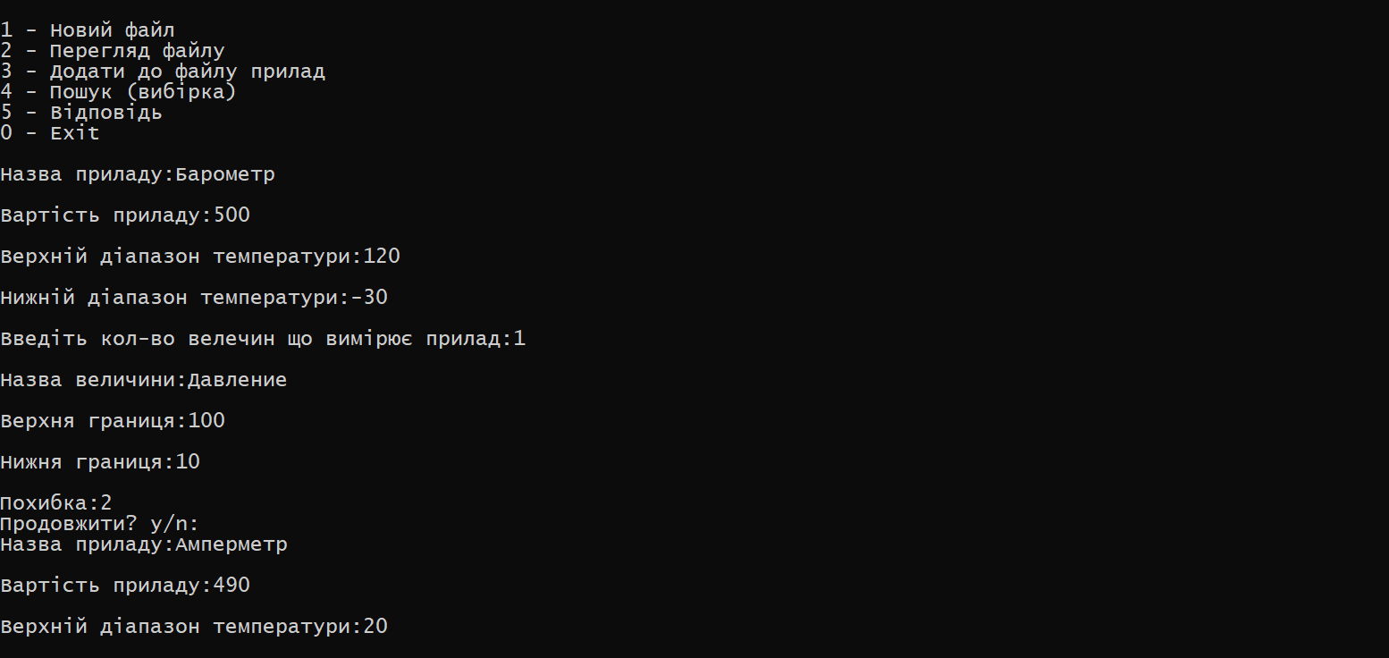

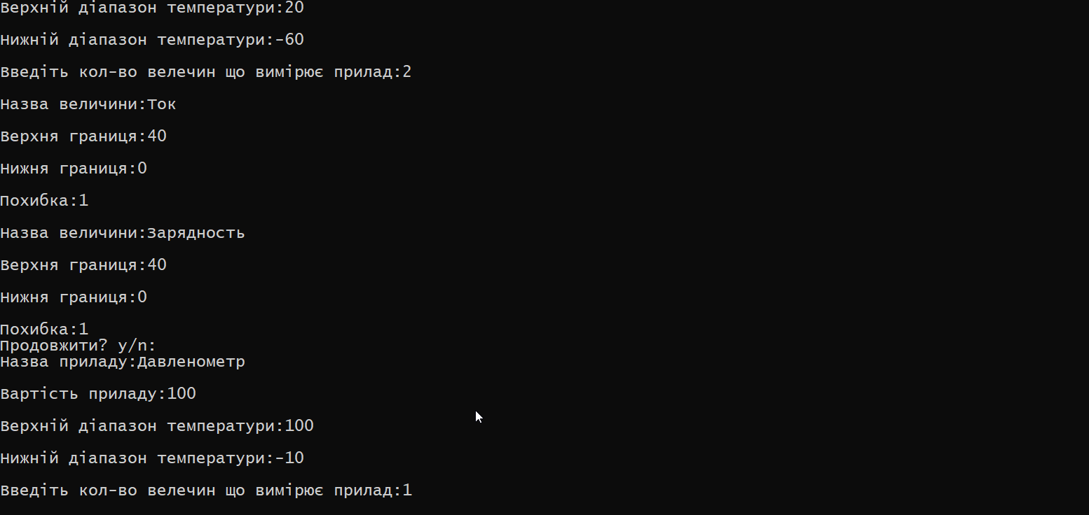

2)

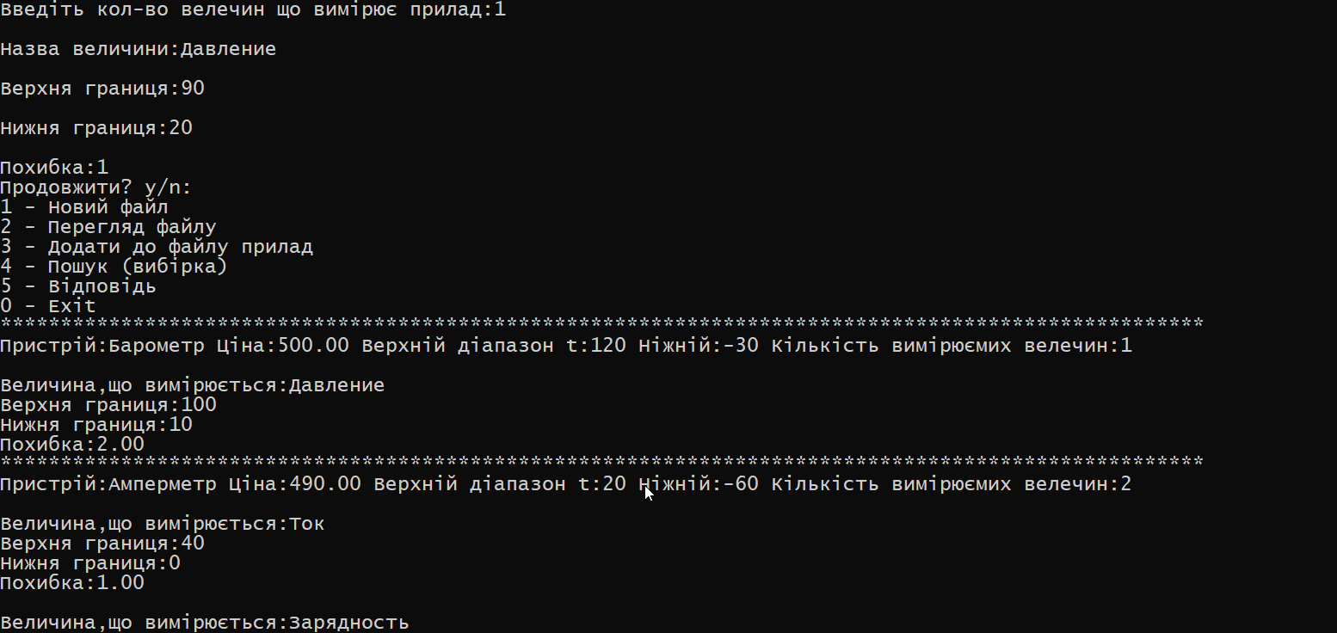

4)

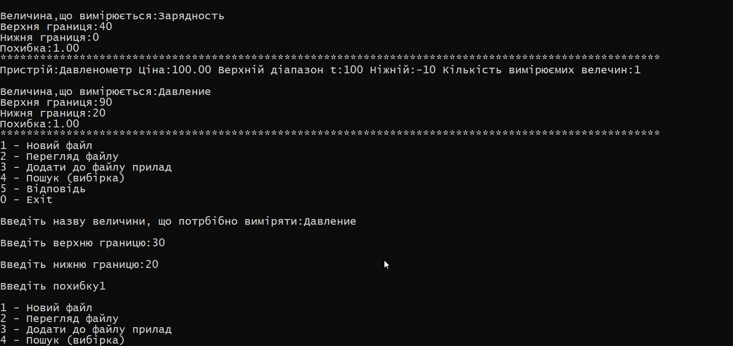

5)

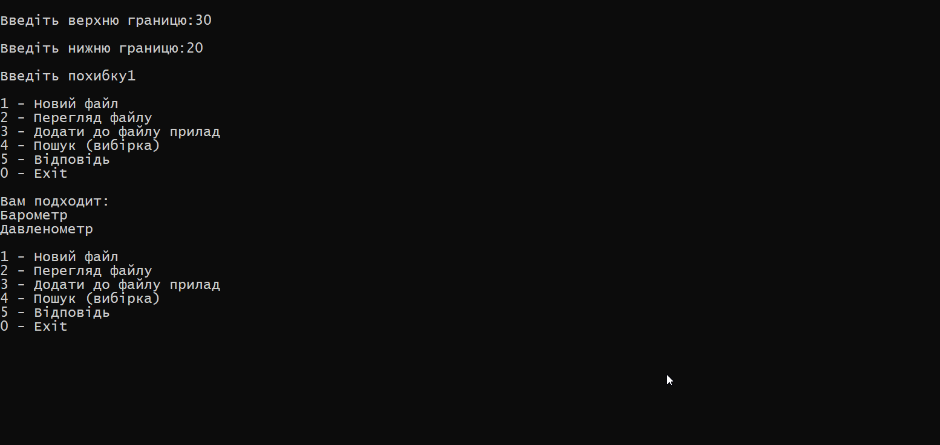

3)

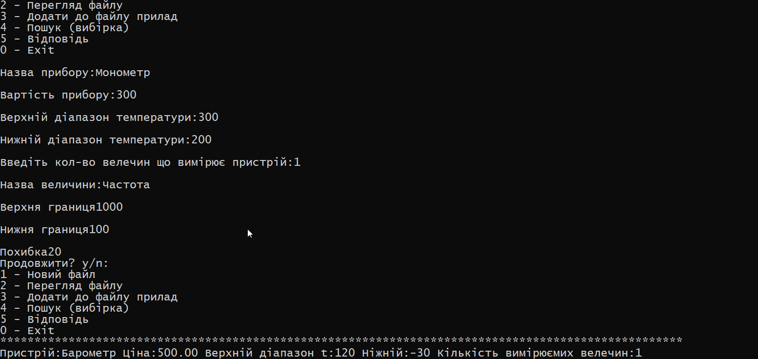

2)

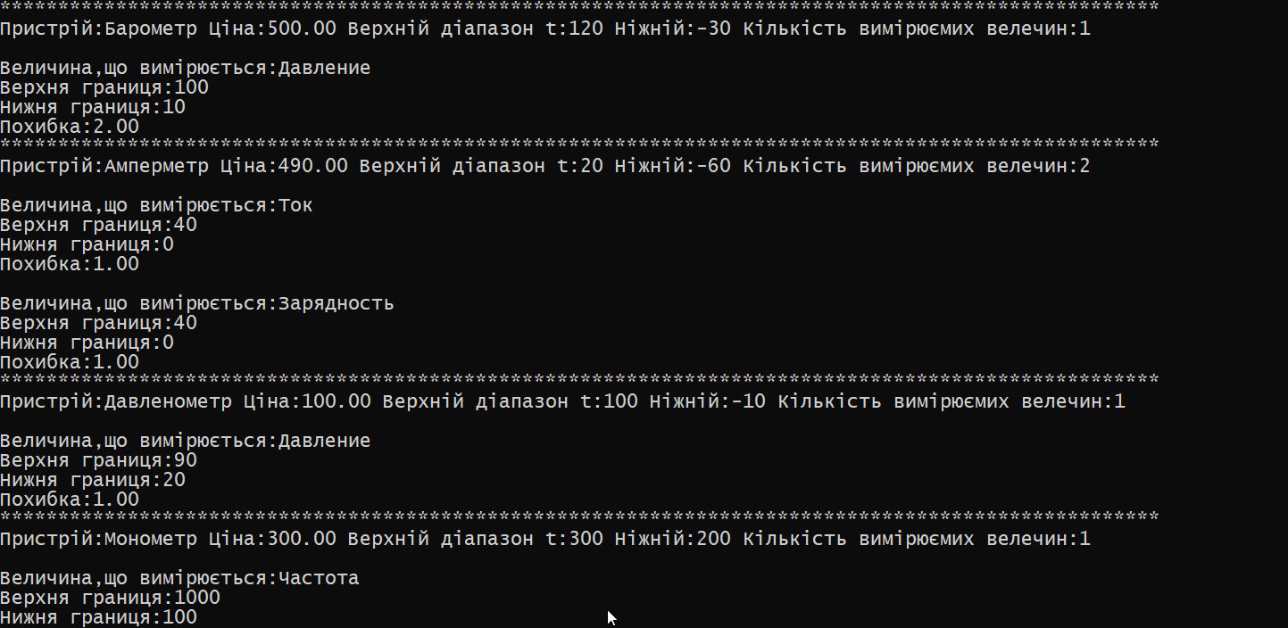

**Висновок:**На цій лабораторній роботі я навчився працювати з бінарними файлами